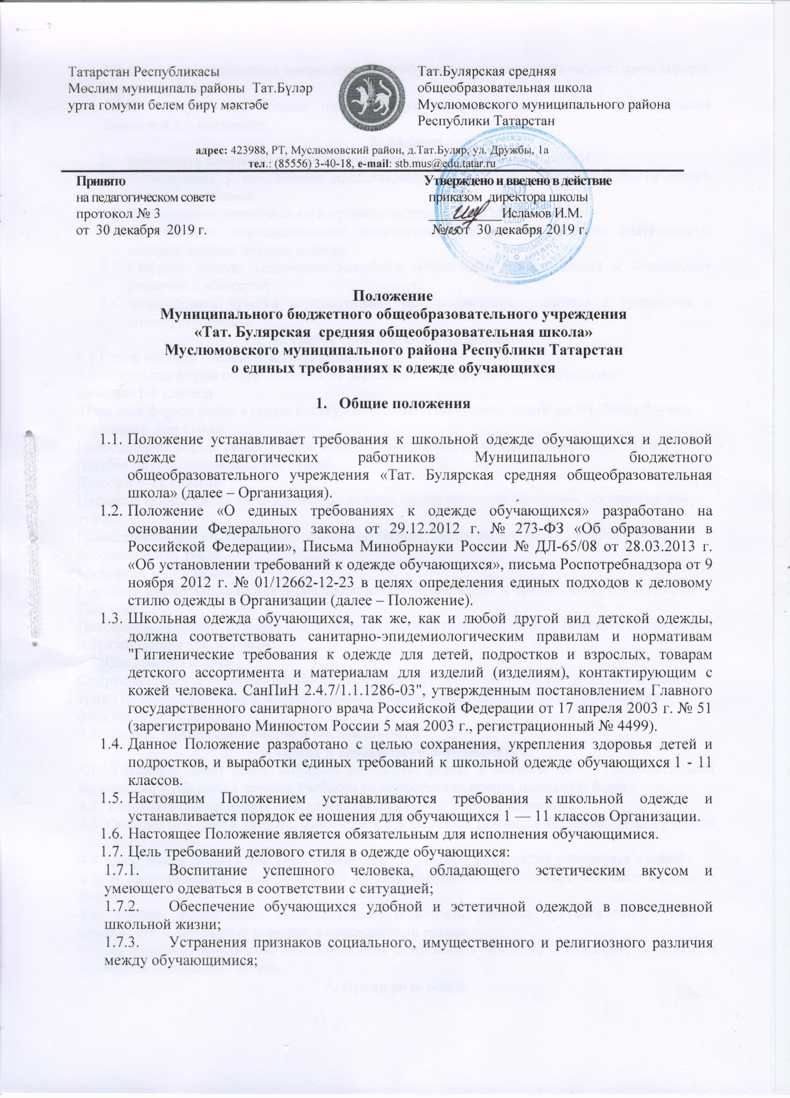

    - Предупреждения возникновения у обучающихся психологического дискомфорта перед сверстниками;
    - Укрепления общего имиджа образовательной организации, формирования школьной идентичности.
- Задачи:
  - Соблюдать санитарно-гигиенических нормы, утвержденных СанПиН;
  - Формировать у школьников представления о культуре одежды, как части общей культуры человека;
  - Формировать эстетического и художественного вкуса школьников;
  - Использовать психологический позитивный настрой на учебную деятельность, который создает деловая одежда;
  - Снижать общую тенденцию внешнего проявления экономических и социальных различий в обществе;
  - Формировать чувства корпоративной принадлежности, уважения к традициям и специфике школы.
3. Требования к школьной форме.
3.1.Стиль одежды - деловой, классический.
3.2. Школьная форма подразделяется на парадную, повседневную и спортивную.
Девочки 1-5 классов
Парадная форма: синяя в серую клетку юбка длиной по колено, синий жилет, белая блузка, босоножки или туфли.
Повседневная форма: синяя в серую клетку юбка длиной по колено, синий жилет, белая, голубая блузка, босоножки или туфли.
Девочки 6-11 классов
Парадная форма: синяя юбка длиной по колено, синий жилет, белая блузка, босоножки или туфли.
Повседневная форма: синяя юбка длиной по колено, синий жилет, белая, голубая блузка, босоножки или туфли.
Мальчики 1-11 классов
Парадная форма: белая мужская (мальчиковая) сорочка, жилет и брюки синего цвета, туфли. Галстуки.
Повседневная форма: мужская (мальчиковая) сорочка голубого, синего, бежевого цвета, жилет и брюки синего цвета, туфли.
3.3. Спортивная форма:
Спортивная форма включает футболку с коротким рукавом, спортивные трусы, спортивное трико (костюм), кроссовки. Форма должна соответствовать погоде и месту проведения физкультурных занятий
3.4. Одежда должна быть чистой и выглаженной.
4. Права и обязанности обучающихся.
4.1. Учащийся имеет право выбирать школьную форму в соответствии с предложенными вариантами и обязаны в течение учебного года постоянно носить школьную форму.
4.2. Учащийся обязан носить повседневную школьную форму ежедневно.
4.3. Содержать форму в чистоте, относится к ней бережно, помнить, что внешний вид ученика - это лицо школы.
4.4. Спортивная форма в дни уроков физической культуры приносится учащимися с собой.
4.5. В дни проведения торжественных линеек, праздников школьники надевают парадную форму.
4.6. Ученик имеет право самостоятельно подбирать рубашки (установленного цвета), аксессуары, к школьному костюму в повседневной жизни.
4.7. В холодное время года под костюмом допускается ношение джемперов, свитеров и пуловеров постельных цветов.
5. Права родителей.
Родители имеют право: обсуждать на родительских комитетах класса и школы вопросы, имеющие отношение к школьной форме, выбирать школьную форму, выносить на рассмотрение Управляющего совета предложения в отношении школьной формы.
6. Обязанности родителей.
Родители обязаны:
6.1. Приобрести школьную форму, вторую обувь до начала учебного года.
6.2. Ежедневно контролировать внешний вид учащегося перед выходом его в школу в соответствии с требованиями Положения.
7. Обязанности классного руководителя.
Классный руководитель обязан:
7.1. Осуществлять ежедневный контроль на предмет ношения учащимися своего класса школьной формы и второй обуви перед началом учебных занятий.
7.2. Действовать в рамках своей компетенции на основании должностной инструкции.
8. Меры административного воздействия.
8.1. Данный локальный акт является приложением к Уставу школы и подлежит обязательному исполнению учащимися и другими работниками школы.
8.2. Несоблюдение обучающимися данного Положения является нарушением Устава школы и Правил поведения для учащихся в школе. Учащиеся несут ответственность за нарушение требований данного Положения в соответствии с Правилами внутреннего распорядка учащихся МБОУ «Тат. Булярская СОШ».

